**FORMATO PARA EL DESARROLLO DE COMPONENTE FORMATIVO**

|  |  |
| --- | --- |
| PROGRAMA DE FORMACIÓN | Tecnología en regencia de farmacia |

|  |  |  |  |
| --- | --- | --- | --- |
| COMPETENCIA | 230101266 - Orientar personas según normativa de salud. | RESULTADOS DE APRENDIZAJE | 230101266-02 Ofrecer información al usuario de acuerdo con necesidades y portafolio de servicios de salud. |

|  |  |
| --- | --- |
| NÚMERO DEL COMPONENTE FORMATIVO | 003 |
| NOMBRE DEL COMPONENTE FORMATIVO | Direccionamiento estratégico |
| BREVE DESCRIPCIÓN | Este componente formativo describe la ruta que deben seguir las empresas del sector salud, para lograr sus objetivos misionales y estratégicos; al mismo tiempo que se realizan revisiones periódicas para ajustar los procesos misionales de acuerdo con los cambios del entorno y al plan de gestión de la entidad. |
| PALABRAS CLAVE | Gestión, misión, objetivos, portafolio, ruta, visión. |

|  |  |
| --- | --- |
| ÁREA OCUPACIONAL | SALUD |
| IDIOMA | Español |

1. **Tabla de contenidos**

Introducción

1. Plataforma estratégica de la Institución
2. Organigrama
3. Mapa de procesos
4. Fortalezas, Oportunidades, Debilidades y Amenazas (matriz FODA)
5. Reglamento interno
6. Cultura y clima organizacionales
   1. Mecanismos de estímulo
   2. Ingeniería organizacional
   3. Portafolio de servicios
   4. Comunicación
7. Manejo y solución de conflictos
8. Servicio al cliente
9. Principios éticos y bioéticos en la prestación del servicio
10. **Desarrollo de contenidos**

**Introducción**

Orientar asertivamente los clientes internos y externos de acuerdo con sus necesidades y expectativas, es un tema importante para el regente de farmacia. Es entonces aquí que surge el interrogante: ¿Cómo se logra esto?

Mediante el reconocimiento y la comprensión de la misión, la visión y los objetivos institucionales; todo esto se ajusta con el fin de brindar información clara y concreta sobre el portafolio de servicios de las instituciones prestadoras de servicios de salud, específicamente las relacionadas con el sector farmacéutico.

Para cumplir con este objetivo se estudiará, en el componente formativo, qué es la plataforma estratégica de la Institución, su organigrama, mapa de procesos, la matriz DOFA, el reglamento, clima organizacional, portafolio de servicios y, no se puede dejar de lado un tema importante, el servicio al cliente y, por supuesto, los principios éticos y bioéticos en la prestación del servicio.

¡Muchos éxitos en este proceso de aprendizaje!

1. **Plataforma estratégica de la Institución**

Dentro del proceso de conceptualización, el **planeamiento** se puede definir como:

**Planeamiento (Planeación)**

Generación de una idea, que lleva al establecimiento de un objetivo y, a través de este, a la conformación del proceso de planificación más operativo, utilizando para ello diversas estrategias.

Dentro del proceso del planeamiento se cuenta con **seis momentos** clarísimos, que son los que se verán a continuación en la figura 1.

**Figura 1**

*Momentos planeamiento*



Nota. SENA (2021).

Dentro de la **planeación** **estratégica**, se cuenta con **dos acciones macro** que ayudan a llevar a cabo las actividades planeadas; estas acciones se pueden identificar, como se verá en el siguiente análisis en la figura 2:

**Figura 2**

*Acciones estratégicas y acciones tácticas*

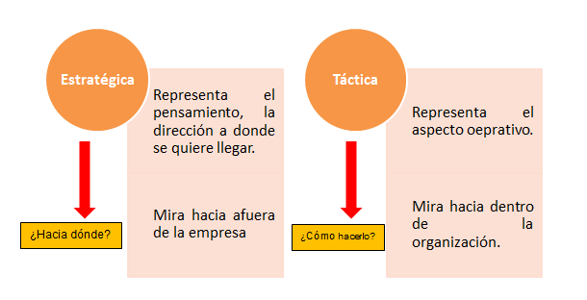

Nota. SENA (2021).

Acorde con la información anterior, se puede concluir que: **lo estratégico está ligado con la visión empresarial** y **lo táctico se enlaza, directamente, con la misión empresarial**. En este sentido, es indispensable tener presente qué características debe cumplir cada una de estas acciones, para cumplir con un despliegue relativamente fácil, dentro de la organización.

Las siguientes imágenes en la figura 3 nos exponen qué son la misión y la visión:

**Figura 3**

*Visión*



Nota. SENA (2021).

Aunque la visión está enmarcada en el futuro, se debe tener presente que no se debe perder de vista la realidad de lo externo; es decir, puede tener una dosis de fantasía y ambición, pero nunca desligarse de las condiciones tecnológicas, económicas y sociales, que pueden influir en el desarrollo de la misma, así como en la figura 4 se observa.

**Figura 4**

*Misión*



Nota. SENA (2021).

Para que una empresa logre su misión (propósito) y visión (hacia dónde debe ir), debe establecer metas estratégicas, que se encuentren en perfecta sintonía con la misión y la visión. Las metas estratégicas pueden definirse como metas establecidas por una organización en un mercado en particular. Es decir, el resultado de lo que espera de su negocio, dentro de un cierto período de tiempo y encaminando los pasos concretos que le permitan, a su organización, cumplir con su misión de visión.

Los **objetivos estratégicos** (metas estratégicas), deben cumplir con las siguientes características, ver en la figura 5:

**Figura 5**

*Características de los objetivos estratégicos*

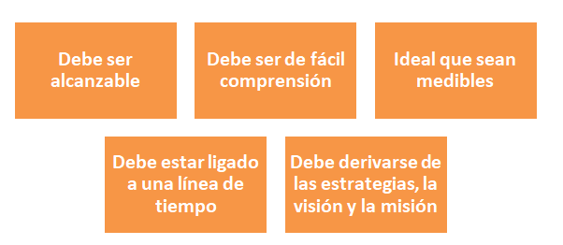

Nota. SENA (2021).

Para una mayor comprensión en la definición y formulación de los **objetivos estratégicos**, se deben tener presentes tanto sus características, como las de los **objetivos específicos**. A continuación en la figura 6, se presenta una comparación entre ellos.

**Figura 6**

*Características de los objetivos estratégicos y específicos*

Nota. SENA (2021).

Ahora se puede observar en la figura 7 una descripción gráfica de los objetivos estratégicos y específicos en el marco de la misión y de la visión:

**Figura 7**

*Estructura gráfica de los objetivos*

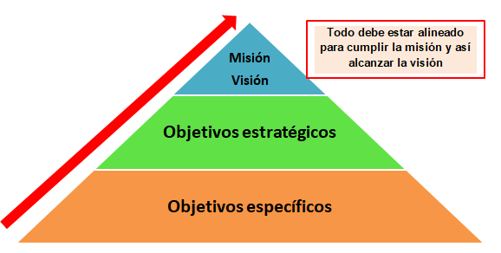

Nota. SENA (2021).

Para seguir el orden lógico propuesto en pro de alcanzar la visión y la misión, es necesario contar con los **principios**, **valores** y **políticas** que le darán sentido a la ejecución de las actividades y serán el norte para el comportamiento y las acciones éticas de la organización. En este sentido, a continuación en la tabla 1, se hará una descripción global de las mismas y la sinergia entre ellas, para ayudar en la comprensión y articulación con los conceptos de misión y visión.

**Tabla 1.**

*Descripción de las características de las políticas, principios y valores*

|  |  |  |  |
| --- | --- | --- | --- |
| Característica | Política | Principio | Valor |
| Definición | Compromiso con las partes interesadas, y debe ser divulgada e interiorizada por todos los integrantes de la organización. | Sistema de leyes o normas universales que determinan lo correcto e incorrecto y, por lo tanto, son la base de los valores humanos. | Aptitud y cualidad individual que define la conducta de un individuo en la sociedad, respecto a lo que este define como correcto. |
| Función | * Contemplar las normas y responsabilidades de cada área de la organización. * Complementar el logro de los objetivos. * Facilitar la implementación de estrategias. | Orientar la vida en sociedad; los principios son necesarios para obrar de manera correcta. | Guiar a los individuos a obrar correctamente de forma individual y colectiva. |
| Clasificación | * Políticas generales: relacionadas con toda la organización. Ejemplo: política de calidad, políticas de presupuesto. * Políticas específicas: aplican a unos procesos. Ejemplo: política de ventas, política de inventarios. | Principio de libertad. Vida, Humanidad, bien. Igualdad, moralidad. | * Valores éticos, morales. * Religiosos, cívicos, familiares. personales. |
| Ejemplos | Ver figura 8. | * Vida * Amor * Libertad * Paz * Equidad * Armonía * Ser justo | * Honestidad * Respeto * Responsabilidad * Tolerancia * Integridad * Colaboración * Lealtad |

Nota. SENA (2021).

**Figura 8**

*Ejemplo de política general*

|  |  |  |  |  |  |  |
| --- | --- | --- | --- | --- | --- | --- |
| Política general | | | | | | |
| Recursos Humanos | Finanzas | Compras | Manufactura | Logística | Tecnología | Ventas |



  

Nota. SENA (2021).

En el contexto general de la plataforma estratégica, se han podido visualizar todas las líneas que la componen y la interacción entre ellas. Para resumir esta sesión de plataforma estratégica, realizar una lectura del siguiente diagrama de la figura 9, en donde se detalla la conexión entre todos los elementos anteriormente vistos.

**Figura 9**

*Articulación de la plataforma estratégica*

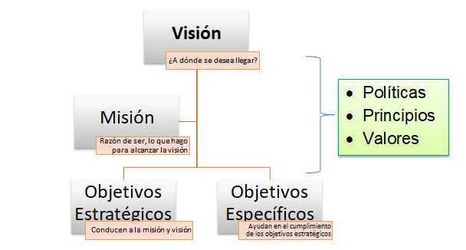

Nota. SENA (2021).

1. **Organigrama**

El organigrama institucional permite a la organización tener una estructura establecida con todas las áreas que componen la entidad, teniendo en cuenta los requerimientos de: recursos humanos, niveles de centralización y descentralización, grados de decisión, autoridad otorgada y complejidad de las unidades. Para tener claridad frente a los aspectos generales del organigrama, se deben contemplar los siguientes aspectos de la figura 10:

**Figura 10**

*Organigrama*

Nota. SENA (2021).

Los organigramas pueden tener diversas representaciones gráficas, lo que ayuda en la comprensión de los elementos que los componen. Acorde con esto, se pueden identificar por representación visual, los siguientes organigramas:



1. **Mapa de procesos**

Un **proceso** se define como el conjunto de actividades que se unen a una serie de recursos para producir una transformación de los elementos de entrada, en elementos de salida o resultados, como se puede observar en la siguiente figura 11:

**Figura 11**

*Mapa de procesos*

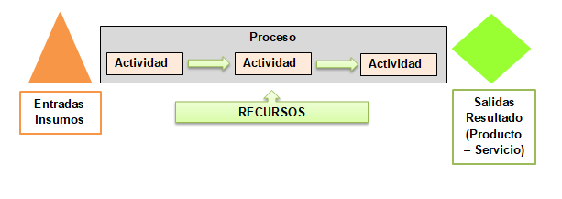

Nota. SENA (2021).

Acorde con las características, los mapas de procesos se pueden clasificar de la siguiente manera:

El mapa de procesos genera una utilidad o beneficio dentro de la organización que lo implemente; dentro de los beneficios más relevantes se encuentran:

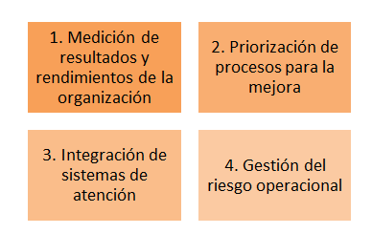

Es importante tener presente lo siguiente:

* + - 1. Dentro de la estructuración del mapa de procesos, se deben incluir los aspectos del **ciclo PHVA** (Planear, Hacer, Verificar y Actuar), el cual se estudiará en el tema siguiente. El proceso debe constituir siempre la unidad básica de acción dentro de la empresa, es decir, es el eje de toda la gestión y acciones en pro de la mejora continua y el alcance de los objetivos estratégicos.
      2. El **flujograma** se utiliza para representar de manera individual un proceso; en cambio, el mapa de procesos es una representación integral de todos los procesos.

1. **Fortalezas, Oportunidades, Debilidades y Amenazas (matriz FODA)**

La matriz FODA o DOFA (Fortalezas, Oportunidades, Debilidades y Amenazas), es una importante herramienta de diagnóstico, que contribuye con la formulación de estrategias para intervenir la empresa. Las siglas provienen del acrónimo en inglés *SWOT (Strenghts, Weaknesses, Opportunities, Threats).*

Algunas de sus características son reconocibles en la figura 12:

**Figura 12**

*Características FODA*



Nota. SENA (2021).

1. **Reglamento interno**

¿Sabías que el reglamento interno es el conjunto de normas que determina las condiciones y reglas a seguir en el entorno empresarial y laboral?

El fin último de este tipo de reglamentos, es procurar la paz, la seguridad y la solidaridad, condiciones necesarias para la dignidad humana en el proceso productivo empresarial.

Los reglamentos internos, por lo general, incluyen los siguientes aspectos:

* Inducción general.
* Condiciones de admisión.
* Período de prueba.
* Trabajadores transitorios.
* Horario de trabajo.
* Días de descanso legalmente obligatorios.
* Vacaciones remuneradas.
* Permisos.
* Servicio médico, medidas de seguridad, riesgos profesionales, primeros auxilios en caso de accidentes de trabajo, normas sobre labores en orden a la mayor higiene, regularidad y seguridad en el trabajo.
* Deberes del trabajador.
* Organigrama o la distribución jerárquica dentro de la empresa.
* Obligaciones del empleador.
* Prohibiciones para la entidad y los trabajadores.
* Escala de faltas y sanciones disciplinarias.
* Procedimiento para la comprobación de faltas y normas para la aplicación de las sanciones disciplinarias.
* Justas causas especiales de terminación del contrato sin previo aviso.
* Justas causas de terminación unilateral, del contrato de trabajo.
* Reclamos, personas ante quienes debe presentarse y su tramitación.
* Procedimientos de quejas y reclamos.
* Medidas preventivas y correctivas en situaciones de acoso laboral.

Dentro de todo el contexto de control interno, es indispensable establecer los parámetros de acción dentro de un Manual de funciones. Este documento contiene la descripción de los diversos puestos de trabajo. Sus características son:



Y el contenido de un Manual de funciones es el siguiente:

* Finalidad.
* Área de Eficacia / Resultados.
* Tareas.
* Funciones.
* De Ejecución.
* Directiva.
* Empresariales.
* Decisiones.
* Relaciones del puesto.

Ahora, las interacciones entre los puestos se clasifican de la siguiente forma:

**Jerárquicas o de Mando**

Relación que se lleva a cabo entre el encargado de un puesto, con el líder de este, y su personal a cargo.

**Funcionales o de funcionamiento**

Un ejemplo de esta interacción puede ser el de dar o recibir información, colaborar con la ejecución de una tarea o resolución de un problema, o tomar una decisión, negociar o asesorar.

* + - 1. **Condiciones de trabajo**
      2. **Requerimientos del puesto**

1. **Cultura y clima organizacionales**

Las organizaciones tienen un fin, unos objetivos de supervivencia, pasan por diferentes retos, tienen una personalidad propia, y todo esto está relacionado con la cultura; por esto se pueden identificar los siguientes, dentro de los conceptos generales del clima organizacional.



1. **Mecanismos de estímulo al colaborador**

Un colaborador es un ser biopsicosocial; por lo tanto, su salud, bienestar y felicidad, hacen parte integral de la vida en el entorno laboral.



¿Sabías que la salud de un individuo es directamente proporcional a su actitud?

Esto se debe a su espíritu de crecer y auto superarse del deseo sano para competir solidariamente, dar cumplimiento a las metas propuestas para su puesto de trabajo y desempeño a corto, mediano y largo plazo; la responsabilidad de una vida sana; aceptación de las frustraciones de la vida, de incluir y compartir; así como de defender firmemente sus valores y un objetivo para su vida.

Para que el ambiente laboral se convierta en fuente de salud, debe existir un clima que ofrezca confianza y favorezca la eliminación de sentimientos y actitudes negativas hacia la organización o algunos de sus miembros.

Un clima positivo favorece el cumplimiento de los objetivos generales que persigue la organización, a partir de la existencia de un mayor sentimiento de pertenencia hacia ella. Por el contrario, un clima negativo supone una falta de identificación con sus objetivos y metas, así como un deterioro del ambiente de trabajo, que ocasiona situaciones de conflicto, bajo rendimiento, ausencias e ineficacia.

Una organización con una baja calidad de vida o un clima organizacional deficiente puede dañar la salud mental y física de su colectivo laboral. Estos factores de riesgos ambientales suelen provocar efectos a corto plazo, lo que afecta el comportamiento y esto se acompaña, generalmente, de cambios psicológicos, que constituyen una alerta. Cuando uno o más de los factores estresantes se mantienen activos, las respuestas, que al inicio pueden ser reversibles a corto plazo, pueden originar modificaciones más estables y menos reversibles de la salud mental, como el agotamiento, las psicosis o un trastorno depresivo mayor.

Aquí entran dos temas importantes:



1. **Ingeniería organizacional**

Es el proceso de observar cómo se gestionan los negocios de una empresa en todos los niveles, buscar formas de mejorar las cosas, aumentar las ventas, el rendimiento y las ganancias, y prepararse para los futuros desafíos. Así se puede observar en la figura 13.

**Figura 13**

*Ingeniería organizacional*

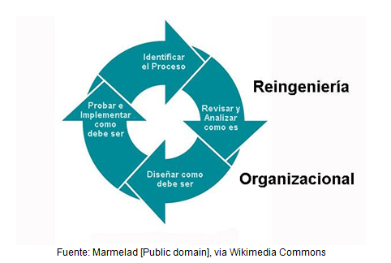

Nota. SENA (2021).

1. **Portafolio de servicios**

Es el documento o presentación donde una empresa expone su oferta comercial. Puede dirigirse a potenciales clientes, posibles socios comerciales, proveedores, etc. En los servicios farmacéuticos, es muy importante que el portafolio de servicios describa los procesos y procedimientos que se ofertan, con veracidad para el cumplimiento de la promesa de valor al cliente y, este, debe contener los registros sanitarios y permisos del ente territorial vigentes.

1. **Comunicación**

La comunicación es un medio donde interactúan dos o más personas, realizando intercambio de ideas, información y sentimientos. Está conformada por un emisor y un receptor, donde el emisor transmite el mensaje y el receptor lo interpreta.

Existe una serie de elementos que hacen posible este proceso:



Pero algunos de estos elementos tienen una barrera:

**Emisor:** falta de claridad, conceptos equivocados, códigos diferentes entre el emisor y el receptor.

**Fuente:** significados diversos, falta de claridad, múltiples fuentes que compiten, mensaje inteligible.

**Mensaje:** distorsión por parte de intermediarios, canales sobrecargados, presencia de prioridades.

**Receptor:** falta de atención, códigos diferentes al emisor, evaluación prematura, formulación de respuestas durante la transmisión.

**Retroalimentación:** en este proceso, el receptor se transforma en emisor, lo que puede generar problemas de barrera, dados para el emisor.

Existen diferentes tipos de comunicación:



**Verbal:** permite expresar y transmitir un mensaje de manera:

* Oral.
* Escrita.

**No verbal:** no se emiten palabras o mensajes. Es esencialmente el lenguaje corporal donde intervienen: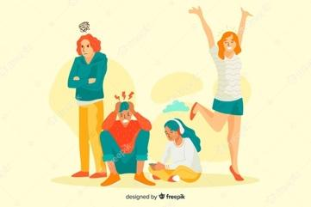

* El entorno.
* La postura corporal.
* La postura facial.

Retornando al ámbito organizacional, donde la comunicación puede ser transferida de diversas maneras, dependiendo de las necesidades de la empresa, la rapidez requerida, las responsabilidades asignadas y los que se encuentren comprometidos en la decisión que se comunica. Estas formas de comunicación pueden ser:



Un tema importante para tratar es la comunicación asertiva, la cual impacta positiva o negativamente en nuestra relación con las demás personas, tanto a nivel personal, como profesional o laboral. Se trata, en general, de mantener una comunicación simultánea, entre el usuario y la empresa, donde prime el respeto y la armonía. Así se logra mejorar el ambiente laboral con los demás y con la institución.

Los resultados de cualquier comunicación pueden ser:

* **Efectivos:** cuando el emisor obtiene los resultados que pretende del receptor, es decir, **influir** en este con el fin que realice lo que se establece en el mensaje.
* **Eficientes:** cuando el emisor logra la **comprensión** por parte del receptor del mensaje emitido.

Una comunicación eficiente es condición **necesaria**, pero **suficiente** para lograr una comunicación efectiva, porque en ella se espera, además de la comprensión, la acción de lo propuesto.

1. **Manejo y solución de conflictos**

Las relaciones laborales pueden verse afectadas por muchos tipos diferentes de conflictos, incluidos problemas laborales y personales. Lo más importante es aprender a gestionar las relaciones laborales para lograr los objetivos establecidos sin afectar el entorno laboral. Las organizaciones juegan un papel activo en dar forma y reforzar su cultura. El líder decide qué se debe probar y qué medir.

Para manejar el conflicto se requiere de un buen liderazgo, el cual se constituye como unconjunto de habilidades gerenciales o grupales que un individuo tiene para influir en el comportamiento o conducta de una persona, o dentro de un grupo de trabajo en particular. Este equipo trabaja con entusiasmo para lograr metas u objetivos comunes.

Una de las mayores contribuciones en el campo de la gestión estratégica en los últimos años, ha sido enfatizar la importancia del equipo directivo en el desarrollo de la estrategia y la eficacia o desempeño de una empresa. Las decisiones dentro de este incluyen acciones en la selección de diferentes alternativas para resolver un problema o para lograr las metas establecidas.

Actualmente se están tomando decisiones, pero es importante entender que tendrán consecuencias en el futuro. La persona que asuma el poder de decisión debe contar con las siguientes características:

* Creatividad
* Intuición
* Juicio
* Experiencia
* Criterio
* Rapidez de decisión

Dentro del liderazgo, es importante considerar el proceso de decisión, en el cual se busca solucionar un problema y/o lograr el objetivo organizacional, como lo muestra la siguiente figura 14.

**Figura 14**

*Proceso de decisión*

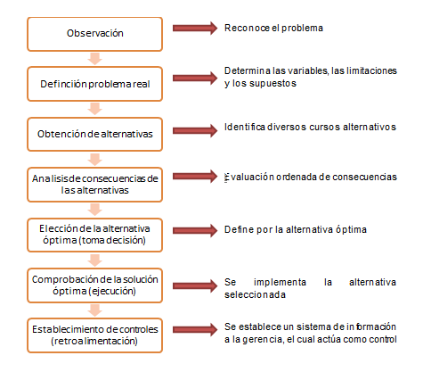

Nota. SENA (2021).

Con respecto al manejo y solución de conflictos, se direcciona la forma de manejar las inconformidades de los empleados o los usuarios, por medio de estrategias diseñadas desde la dirección general de la Institución para dar resolución a dichas diferencias, generando un ambiente agradable dentro del ámbito laboral o la prestación del servicio.

Evitar:

* Mala comunicación.
* Desempeño inapropiado.
* Diferencia de intereses.
* Inflexible.

En todo conflicto, se pueden rescatar varios aspectos positivos:

* Crecimiento de las partes.
* Experiencia.
* Identificar puntos débiles.
* Oportunidad de mejorar la comunicación y las relaciones.
* Fomentar la creatividad.
* Definir los problemas haciéndolos conscientes.

Podría establecerse que el conflicto, real o potencial, podrá presentarse bajo dos orígenes, tal como se observa a continuación en la figura 15.

**Figura 15**

*Origen tipos de conflictos*



Nota. SENA (2021).

La mejor manera de enfrentar los conflictos es:

Reconocimiento.

Definir el problema.

Reconocer la responsabilidad.

Deseo real de superarlo.

Tolerancia al punto de vista del otro.

Diseñar alternativas de solución y estar abiertos a innovaciones.

Elegir una solución en la que ganen todos.

Compromiso con la solución.

1. **Servicio al cliente**

Un cliente se define como la persona u organización que realiza una compra. Puede comprar y disfrutar la propiedad o el servicio que compró usted mismo, o puede comprarla para una tercera persona. Los clientes son la parte más importante de un negocio. Con base en lo anterior, un cliente de atención médica puede definirse como una persona que manifiesta necesidades o deseos para sí mismo, o para los demás.

Se puede recordar cuáles son los tipos de clientes en la figura 16:

**Figura 16**

*Tipos de clientes*



Nota. SENA (2021).

Para entender mejor su concepto, a continuación se listan los factores que intervienen en el servicio al cliente:

**Amabilidad**

Hace referencia al trato amable, cortés y servicial.

**Atención personalizada**

Cuando el profesional de la salud le indica que ingrese a consulta médica y lo acompaña durante todo su proceso.

**Rapidez en la atención**

Cuando se cuenta con procesos simples y eficientes, cuando se cuenta con una cantidad suficiente de personal, cuando se le capacita al personal para que brinde una rápida atención, etc.

**Ambiente agradable**

Cuando los trabajadores le brindan al usuario un trato amable y amigable.

**Comodidad**

Cuando las instalaciones de la Institución cuentan con espacios amplios y cómodos.

**Seguridad**

Cuando se cuenta con suficiente personal de seguridad, cuando se tienen claramente marcadas las zonas de seguridad, cuando se tienen claramente señalizadas las vías de escape, cuando se cuenta con botiquines médicos, etc.

**Higiene**

Por ejemplo, cuando se evidencian los baños de la institución siempre limpios, con todos sus implementos de higiene como jabón, papel, etc., pisos y sanitarios aseados.

El buen servicio al cliente debe estar presente en todos los servicios que solicite el usuario. Debe prevalecer la interacción con el usuario, desde el saludo hasta el final de la atención del paciente y su posterior egreso. Para esto es necesario capacitar y motivar permanentemente, no solo al personal que está en contacto con el usuario sino en general a todo el talento humano de la institución, para la prestación de un servicio con calidad.

En el protocolo de atención al ciudadano sector salud del Ministerio de Salud y Protección Social, es muy importante tener en cuenta:

* Atributos del buen servicio.
* Actitud.
* Atención a personas alteradas.

|  |
| --- |
| Protocolo de atención al ciudadano sector salud  Conoce el protocolo de atención establecido para el ciudadano, en el cual se especifican los enfoques para este. |

Los elementos del servicio al cliente son:

**Contacto cara a cara**

Brindar atención personalizada.

**Relación clientelar**

Fortalecer la relación con el usuario, es clave en los servicios de salud.

**Correspondencia**

Fortalece la identificación entre ambos y la resolución de los problemas que se presenten.

**Reclamos y cumplidos**

El cliente debe contar con alguna línea que le permita ejercer sus deberes y derechos.

* + - 1. **Instalaciones**

Debe brindársele al usuario la seguridad y acogida durante su asistencia a la Institución.

Durante el proceso de prestación del servicio, se deber generar un ciclo de servicio adecuado, el cual debe estar enfocado en los siguientes aspectos reconocibles en la figura 17:

**Figura 17**

*Ciclo de servicio*



Nota. SENA (2021).

**Tenga en cuenta:** momento de verdad es el momento exacto en el que un cliente contacta con nuestro servicio y se forma una opinión sobre la calidad del servicio, basado en este contacto. El momento de la verdad se puede revelar no solo directamente, sino también a través de todos los canales, como la comunicación técnica y la comunicación informal.

Existen unos síntomas y signos que muestran que la estructura de servicio al cliente tiene falencias. Estos son, ver tabla 2:

**Tabla 2.**

*Síntomas y signos de mal servicio al cliente*

|  |  |
| --- | --- |
| Síntoma | Signo |
| Quejas permanentes de clientes y usuarios | * Allá nunca contestan. * Me pasan de un lado al otro. * Todos me dicen cosas distintas. * No parece que me contestaran de una empresa. * Siempre me dejan esperando. |
| Base de datos no confiable | * Cada asesor maneja su archivo de clientes. * Dificultad para decidir cuál base de datos usar para ejecutar diversos análisis. * No se está seguro de qué tan actualizada se encuentre. |
| La organización no aprende con el proceso | * No se utilizan los casos de quejas y reclamos, para mejorar los procesos de negocio. * No se usan las preguntas frecuentes (PQRS), para ajustar las comunicaciones. * El proceso no es un semillero útil para suplir vacantes de otras dependencias. |
| No ha desarrollado todo el potencial de su proceso | * Para mejorar la experiencia del cliente. * Para conocer mejor a sus clientes. * Para vender más. * Para recuperar cartera. * Para fidelizar clientes. * Para promocionar su negocio. * Para hacer encuestas. * Para recibir quejas y reclamos. * Para resolver inquietudes. * Para solucionar requerimientos. * Para sistematizar información. * Para actualizar y enriquecer las bases de datos. * Para apoyar a los equipos de ventas. * Para apoyar a sus canales. |
| Proceso difícil de gerenciar | * Las instrucciones no se distribuyen entre los destinatarios. * No sabe si los recursos que tiene son suficientes o no. * No sabe como medir el proceso en sus diferentes aspectos. * Es complicado conocer los costos reales incurridos. * Tiene dudas acerca de si es mejor hacerlo usted, o tercerizarlo. * No cuenta con las herramientas adecuadas. * El proceso no marcha solo. * No monitorea la calidad del servicio. * Realiza actividades propias del proceso, en diferentes dependencias. * No sabe cuáles son las actividades del proceso. * No tiene ningún proceso que soporte el servicio al cliente. * La ausencia de una sola persona del grupo afecta el desempeño del negocio. * No cuenta con informes periódicos que reflejen la realidad del proceso. * No sabe si la tecnología que utiliza es adecuada para el momento de su negocio. |

Se debe tener en cuenta que la satisfacción del cliente es muy importante para las instituciones médicas. Basado en su experiencia, se recomiendan los servicios de la organización a otros usuarios. También hay que decir que la satisfacción es una de las claves para incrementar la rentabilidad de una organización.

Actualmente, los usuarios utilizan diferentes unidades (EPS o sus operadores logísticos) y pueden elegir la unidad que mejor se adapte a su salud. Sin embargo, si tiene una experiencia de servicio satisfactoria, puede aumentar la cantidad de usuarios de EPS y empresas de logística y mejorar la calidad del servicio.

La satisfacción del cliente se logra con las siguientes actividades:

* Desarrollar un producto o servicio que satisfaga sus necesidades.
* Establecer comunicación directa.
* Evaluar la satisfacción y mejorarla en función de estos resultados.
* Proporcionar muestras o realizar pruebas previas de productos y servicios.
* Continuar utilizando la experiencia del usuario.
* Mantener siempre a los empleados, con un trato favorable al cliente.
* No discutir con los clientes.
* No prometer lo imposible.
* Evitar esperar el mayor tiempo posible.
* Brindar a los clientes, beneficios cuestionables.

Algunos instrumentos muy eficientes que se utilizan para conocer la satisfacción del cliente son:



**Entrevista:** es el sistema de comunicación que permite conocer la opinión de otros sobre algún tema en específico. Esto implica conocimiento previo del entrevistado y objetivos planteados por parte del entrevistador.



**Encuesta:** es un instrumento usado para conocer la opinión de las personas que conforman un determinado sector. Estas encuestas ayudan a determinar qué le gusta y qué no les gusta a los clientes; áreas de posibles mejoras, incluso ayuda para saber qué otro tipo de necesidades tienen los clientes.



**Buzón de sugerencias:** este instrumento permite a los usuarios depositar, de manera escrita, sus necesidades, recomendaciones, quejas, reclamos o incluso felicitaciones hacia la entidad o a las personas en específico, dependiendo del motivo por el cual se utiliza el buzón. Los buzones deben estar a la vista del público, tener fácil acceso y contar con los elementos necesarios para poder interponer la queja o sugerencia.

1. **Principios éticos y bioéticos en la prestación del servicio**

Los principios y valores, derechos y obligaciones que sustentan las profesiones de la salud, son parte de una carrera solidaria que respeta la vida y la dignidad de toda persona, promueve el desarrollo de la existencia y seguridad física, psicológica, independientemente de edad, credo, sexo, raza, nacionalidad, idioma, cultura, estatus socioeconómico e ideología principal, gobernanza, y un medio ambiente sano, completo, desde el punto de vista genético, social, cultural y espiritual. La profesión del cuidador o la conducta de la persona que ejerce la profesión debe estar dentro del código de ética profesional y las normas generales que rigen a todos los ciudadanos según lo dispuesto por la Constitución y la ley. Además de los principios rectores establecidos en la Constitución Política, la confianza, la igualdad, el autocontrol, la fraternidad, la menor maldad, la no toxicidad, la integridad y la doble causa, son necesarias para las personas reales.

La siguiente tabla 3 presenta las características de los códigos de ética y bioética.

**Tabla 3.**

*Características del código de ética y bioética*

|  |  |
| --- | --- |
| Códigos de ética y bioética | Características |
| De veracidad | El personal de salud debe decir siempre la verdad a los usuarios y a la organización. |
| De igualdad | Los servicios de salud se deben prestar de igual manera a todas las personas y con calidad. |
| De autonomía | El personal de salud debe ejercer su capacidad para deliberar, decidir y actuar. |
| De beneficencia | Se debe hacer lo que conviene a cada ser humano, respetando sus características particulares. |
| Del mal menor | Se deberá elegir el menor mal, evitando transgredir el derecho a la integridad. |
| De no maleficencia | Se deben realizar los actos que, aunque no beneficien, puedan evitar daño. |
| De totalidad | Se deben eliminar las partes de un individuo humano, siempre que sea necesario para su conservación. |
| De causa de doble efecto | Es éticamente aceptable realizar una acción en sí misma buena o indiferente, que tenga un efecto bueno y uno malo. |

Dentro de los principios es importante tener en cuenta que humanizar los servicios de salud, significa individualizar la atención; es muy importante recordar que detrás de cada enfermedad hay un individuo que está viviendo su experiencia de una manera poco o nada agradable, y tiene que incorporarlo con su vida actual. La Cultura de Humanización de los servicios de salud, significa empatía y garantía de una atención integral durante la estancia hospitalaria o en cualquier momento de la atención en salud, con respeto, privacidad y dignidad hacia los usuarios, sus familias y colaboradores.

Las instituciones prestadoras de servicios de salud, durante toda la relación con el paciente y su familia o cuidador, deben brindar un trato humanizado y amable que incluya criterios para el paciente y el personal de la institución. Brindar una atención integral y de calidad, generalmente demuestra empatía y responde a las necesidades y expectativas físicas, sociales y espirituales de los usuarios, lo que se refleja en una pronta mejoría, disminuyendo así la estancia hospitalaria y, con ello, el riesgo de infecciones oportunistas. Un paciente que sale de un hospital donde recibió un trato humanizado, siempre querrá volver de visita, más no por un reingreso.

Es necesario promover la cultura de la humanización de los servicios, el proceso de preparación del personal, líneas de intervención con usuarios y clientes internos, práctica de valores y principios humanísticos y, desde la gerencia del talento humano, propender por el respeto a la dignidad humana, la humanización, la motivación y el reconocimiento.

La primera impresión que se da, también es la primera impresión que da la empresa. Es la tarjeta de visita.

|  |
| --- |
| *“No hay una segunda oportunidad para una primera impresión".* *Oscar Wilde* |

**Recomendaciones:**

* **Imagen personal:** forma parte de la comunicación no verbal; por lo tanto, no se debe desdeñar si se quiere que funcione a favor, a la hora de establecer comunicación (55% lenguaje corporal, 38% comunicación paraverbal, 7% lenguaje verbal).
* **Mantener una adecuada postura:** nos beneficia tanto, desde el punto de vista de la salud, como de la estética. Manteniéndose erguidos y con la espalda recta, se evitarán problemas musculares y de columna, una buena oxigenación y una apariencia esbelta.
* **Elegancia:** la elegancia es sobria; hay que ir elegante sin llamar la atención. • La elegancia es pulcra; aseo en general, bien peinado, uñas limpias y cuidadas. • Ropa limpia, planchada, en buen estado, zapatos relucientes.

Adicional a estas recomendaciones, cada institución prestadora de servicios de salud realiza su propia propuesta para la presentación de sus colaboradores, como el uso de uniformes, tarjetas de presentación y demás protocolos que apoyen la estructura general de la imagen del personal o cliente interno.

1. **Material complementario**

|  |  |  |  |
| --- | --- | --- | --- |
| Tema | Referencia APA del Material | Tipo de material  (Video, capítulo de libro, artículo, otro) | Enlace del Recurso o  Archivo del documento o material |
| Servicio al cliente | Grupo Proikos. (2015). *Atención y Servicio al Cliente* [video]. Youtube. <https://www.youtube.com/watch?v=5xGoNUkHpZQ> | Video | <https://www.youtube.com/watch?v=5xGoNUkHpZQ> |
| Servicio al cliente | Julca, S. (2016). *Protocolos de atención al cliente* [video]. Youtube. <https://www.youtube.com/watch?v=egkOLUiEdx4> | Video | <https://www.youtube.com/watch?v=egkOLUiEdx4> |
| Servicio al cliente | González, J. (2013). *Protocolo servicio al cliente* [video]. Youtube.. <https://www.youtube.com/watch?v=ejD34cB36aQ> | Video | <https://www.youtube.com/watch?v=ejD34cB36aQ> |
| Comunicación | Cultura 52. (2016) *¿Qué es Comunicación Asertiva?* [video]. Youtube. <https://www.youtube.com/watch?v=eF-UJWjGSX8> | Video | <https://www.youtube.com/watch?v=eF-UJWjGSX8> |
| Comunicación | Víctor Toscano TV. (2010). *7 claves para comunicarte mejor | comunicación efectiva y técnicas de oratoria para hablar bien* [video]. Youtube. <https://www.youtube.com/watch?v=6tGA8RDW-Z0> | Video | <https://www.youtube.com/watch?v=6tGA8RDW-Z0> |
| Servicio al cliente | Highley, C. (2018). *La cortesía telefónica... El arte de escuchar* [video]. Youtube. <https://www.youtube.com/watch?v=BDamU19Cvaw> | Video | <https://www.youtube.com/watch?v=BDamU19Cvaw> |
| Servicio al cliente | Jaime, D. (2013). *Tipos de clientes* [video]. Youtube. <https://www.youtube.com/watch?v=hixQG0y7nuI> | Video | <https://www.youtube.com/watch?v=hixQG0y7nuI> |
| Principios éticos y bioéticos en la prestación del servicio | PAHO TV. (2015). *La calidad de atención en los servicios de salud* [video]. Youtube. <https://www.youtube.com/watch?v=UQ4wuzF5eNY> | Video | <https://www.youtube.com/watch?v=UQ4wuzF5eNY> |
| Principios éticos y bioéticos en la prestación del servicio | El Juego Interior. (2017) *Proactivo vs Reactivo* [video]. Youtube. <https://www.youtube.com/watch?v=_DnY90zXLBk> | Video | <https://www.youtube.com/watch?v=_DnY90zXLBk> |

1. **Glosario**

|  |  |
| --- | --- |
| TÉRMINO | SIGNIFICADO |
| Empatía: | capacidad de tomar el lugar de la otra persona y comprender lo que está sintiendo y pensando, sin expresarlo directamente; la capacidad de comunicarse con los demás de manera respetuosa y sus circunstancias únicas. La capacidad de comprender, obtener sus experiencias, sentimientos y opiniones. |
| Estrategia: | plan maestro para lograr una o más metas comunes en circunstancias inciertas. |
| Gestión: | es la administración de recursos para ejecutar un proceso con responsabilidad individual o corporativa. Se refiere directamente a la coordinación de actividades y talento humano. |
| Líder: | persona que gestiona un equipo o grupo de personas en particular, que influye, motiva y trabaja con entusiasmo para todos los miembros del equipo. Se concentra en sus metas y objetivos, diariamente. |
| Misión: | motivo o razón para la empresa. |
| Objetivo: | resultados deseados que se esperan alcanzar con la ejecución de las actividades que integran un proyecto, empresa o entidad. Medibles o cuantificables. Realista. Limitados en el tiempo. |
| Portafolio: | conjunto de documentos que pueden mostrar la totalidad, o diferentes aspectos de un individuo u organización, cuidadosamente seleccionado y organizado. |
| Postura: | actitud o manera de pensar sobre alguien o algo. Posición del cuerpo ante una actividad determinada. |
| Ruta: | camino, carretera o vía que permite transitar desde un lugar hacia otro. Dirección que se toma para el logro de un propósito. |
| Táctica: | método empleado con el fin de obtener un objetivo. |
| Visión: | descripción de una expectativa ideal de lo que se espera en una empresa. |

1. **Referencias bibliográficas**

Departamento Administrativo de la Función Pública. (2007). *Sistemas de estímulos*. <https://www.cvc.gov.co/sites/default/files/Sistema_Gestion_de_Calidad/Procesos%20y%20procedimientos%20Vigente/Normatividad_Gnl/Sistema%20de%20Estimulos.pdf>

Drovetta, S.M. (2015). *Dirección de la Salud.* Ediciones Macchi. <https://factorialhr.es/blog/que-es-organigrama-empresa-tipos-plantillas/>

González, J. J. y Parra, C. O. (2008). *Caracterización de la cultura organizacional, clima organizacional, motivación, liderazgo y satisfacción de las pequeñas empresas del valle de sugamuxi y su incidencia en el espíritu empresarial*. <https://www.redalyc.org/articulo.oa?id=64612241003>

Pardo Álvarez, J. (2012). *Configuración Y Usos De Un Mapa De Procesos*. AENOR - Asociación Española De Normalización Y Certificación

Pereira Palomo, C. (2019). *Control Interno En Las Empresas*. https://www.aiteco.com/manual-de-funciones/

Salazar Estrada, J., Guerrero Pupo, J., Machado Rodríguez, Y., y Cañedo Andalia, R. (2009). *Climate and organizational culture: two essential components in the working productivity*. ACIMED v.20 n.4. <http://scielo.sld.cu/scielo.php?script=sci_arttext&pid=S1024-94352009001000004&lng=es&tlng=en>

Sy Corvo, Helmut. (2018). *Reingeniería organizacional: proceso y ejemplos.* Lifeder. https://www.lifeder.com/reingenieria-organizacional/.

1. **Control del documento**

|  |  |  |  |  |
| --- | --- | --- | --- | --- |
|  | Nombre | Cargo | Dependencia | Fecha |
| Autor (es) | Luz Adriana Cárdenas | Profesional Experta Temática | Regional Antioquia – Centro de Servicios de Salud. | Julio 2021 |
| Emilia Sarmiento Mora | Profesional Experta Temática | Regional Antioquia – Centro de Servicios de Salud. | Julio 2021 |
| Edwing Amir Moreno Moreno | Experto Temático | Regional Antioquia – Centro de Servicios de Salud. | Julio 2021 |
| Paula Andrea Taborda Ortiz | Diseñadora instruccional | Regional Distrito Capital - Centro de Diseño y Metrología. | Julio 2021 |
| Ana Catalina Córdoba Sus | Diseñadora Instruccional – Revisora Metodológica y Pedagógica | Regional Distrito Capital – Centro para la Industria de la Comunicación Gráfica. | Julio 2021 |
| Rafael Neftalí Lizcano Reyes | Asesor pedagógico | Regional Santander - Centro Industrial del Diseño y la Manufactura. | Julio 2021 |
| Jhon Jairo Rodríguez Pérez | Diseñador y evaluador instruccional | Regional Distrito Capital – Centro para la Industria de la Comunicación Gráfica. | Julio de 2021 |

1. **Control de cambios**

|  |  |  |  |  |  |
| --- | --- | --- | --- | --- | --- |
|  | Nombre | Cargo | Dependencia | Fecha | Razón del Cambio |
| Autor (es) |  |  |  |  |  |